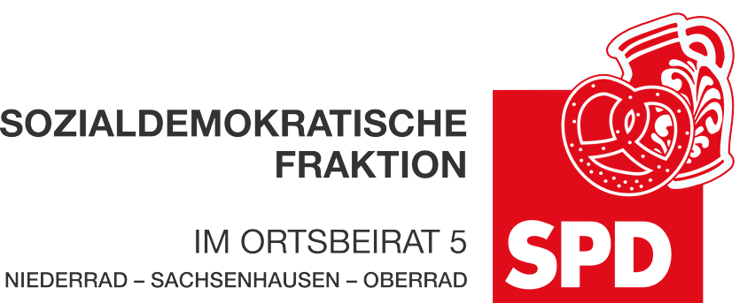

20. Mai 2022

Antrag
Ausbau der Buslinie 84 in Niederrad: Regelung des fließenden Verkehrs in der Golfstraße durch Ampeln

Der Ortsbeirat 5 bittet den Magistrat zu prüfen und zu berichten, ob in Niederrad die Buslinie 84 zum Poloplatz angeschlossen werden kann, wenn in der Golfstraße der fließende Verkehr durch Ampelschaltungen so geregelt wird, dass eine Durchfahrt der Busse jederzeit möglich ist.

Begründung:
Die erfolgreiche Buslinie 84 in Niederrad fährt derzeit nicht zum Poloplatz, da die Golfstraße zu eng ist. Vor allem in der östlichen Einfahrt ist die Straße durch eine direkt angrenzende Mauer sehr eng, sodass es unmöglich erscheint, dass Busse und entgegenkommende andere Kraftfahrzeuge aneinander vorbeikommen. Dies ist ein wesentlicher Grund warum der Poloplatz nicht an die Stadtteillinie angeschlossen ist. Der Bedarf durch die Anwohnerschaft, zu der auch viele Kinder gehören, deren Schulweg derzeit sehr unbefriedigend ist, ist vorhanden.

Petra Korn-Overländer Dr. Jan Binger
(Antragstellerin) (Fraktionsvorsitzender)

